
Srdečně vás zveme na společné předvánoční odpoledne

KDY? 13.12.2012 v 16.00 hod.
KDE? Jídelna ZŠ Průchodní

Vánoční pořad pro děti:
„Jak si Ježíšek užil české Vánoce…“
DIVADÉLKO malé Bo
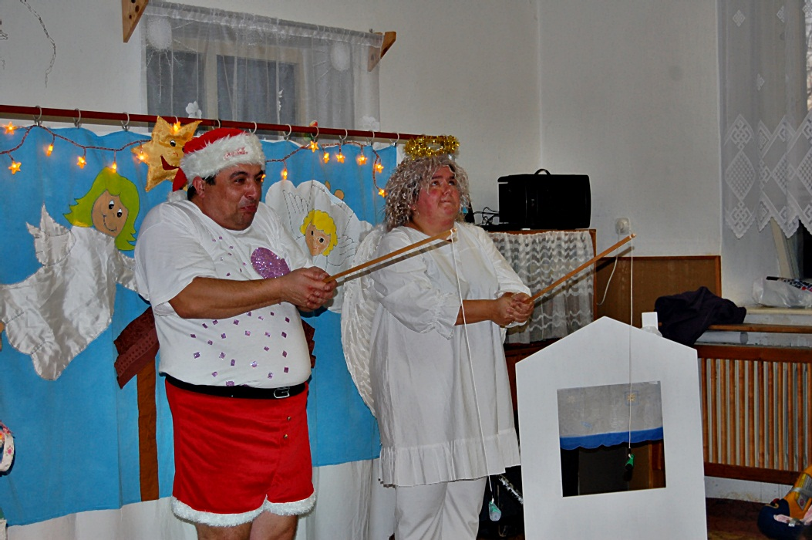

Vstupenky pro děti za 50,- Kč k prodeji ve třídách. Sourozenci formou dobrovolného vstupného na místě.

Ukázku cukroví (může být i kupované ☺) vybíráme ve třídách předem.

